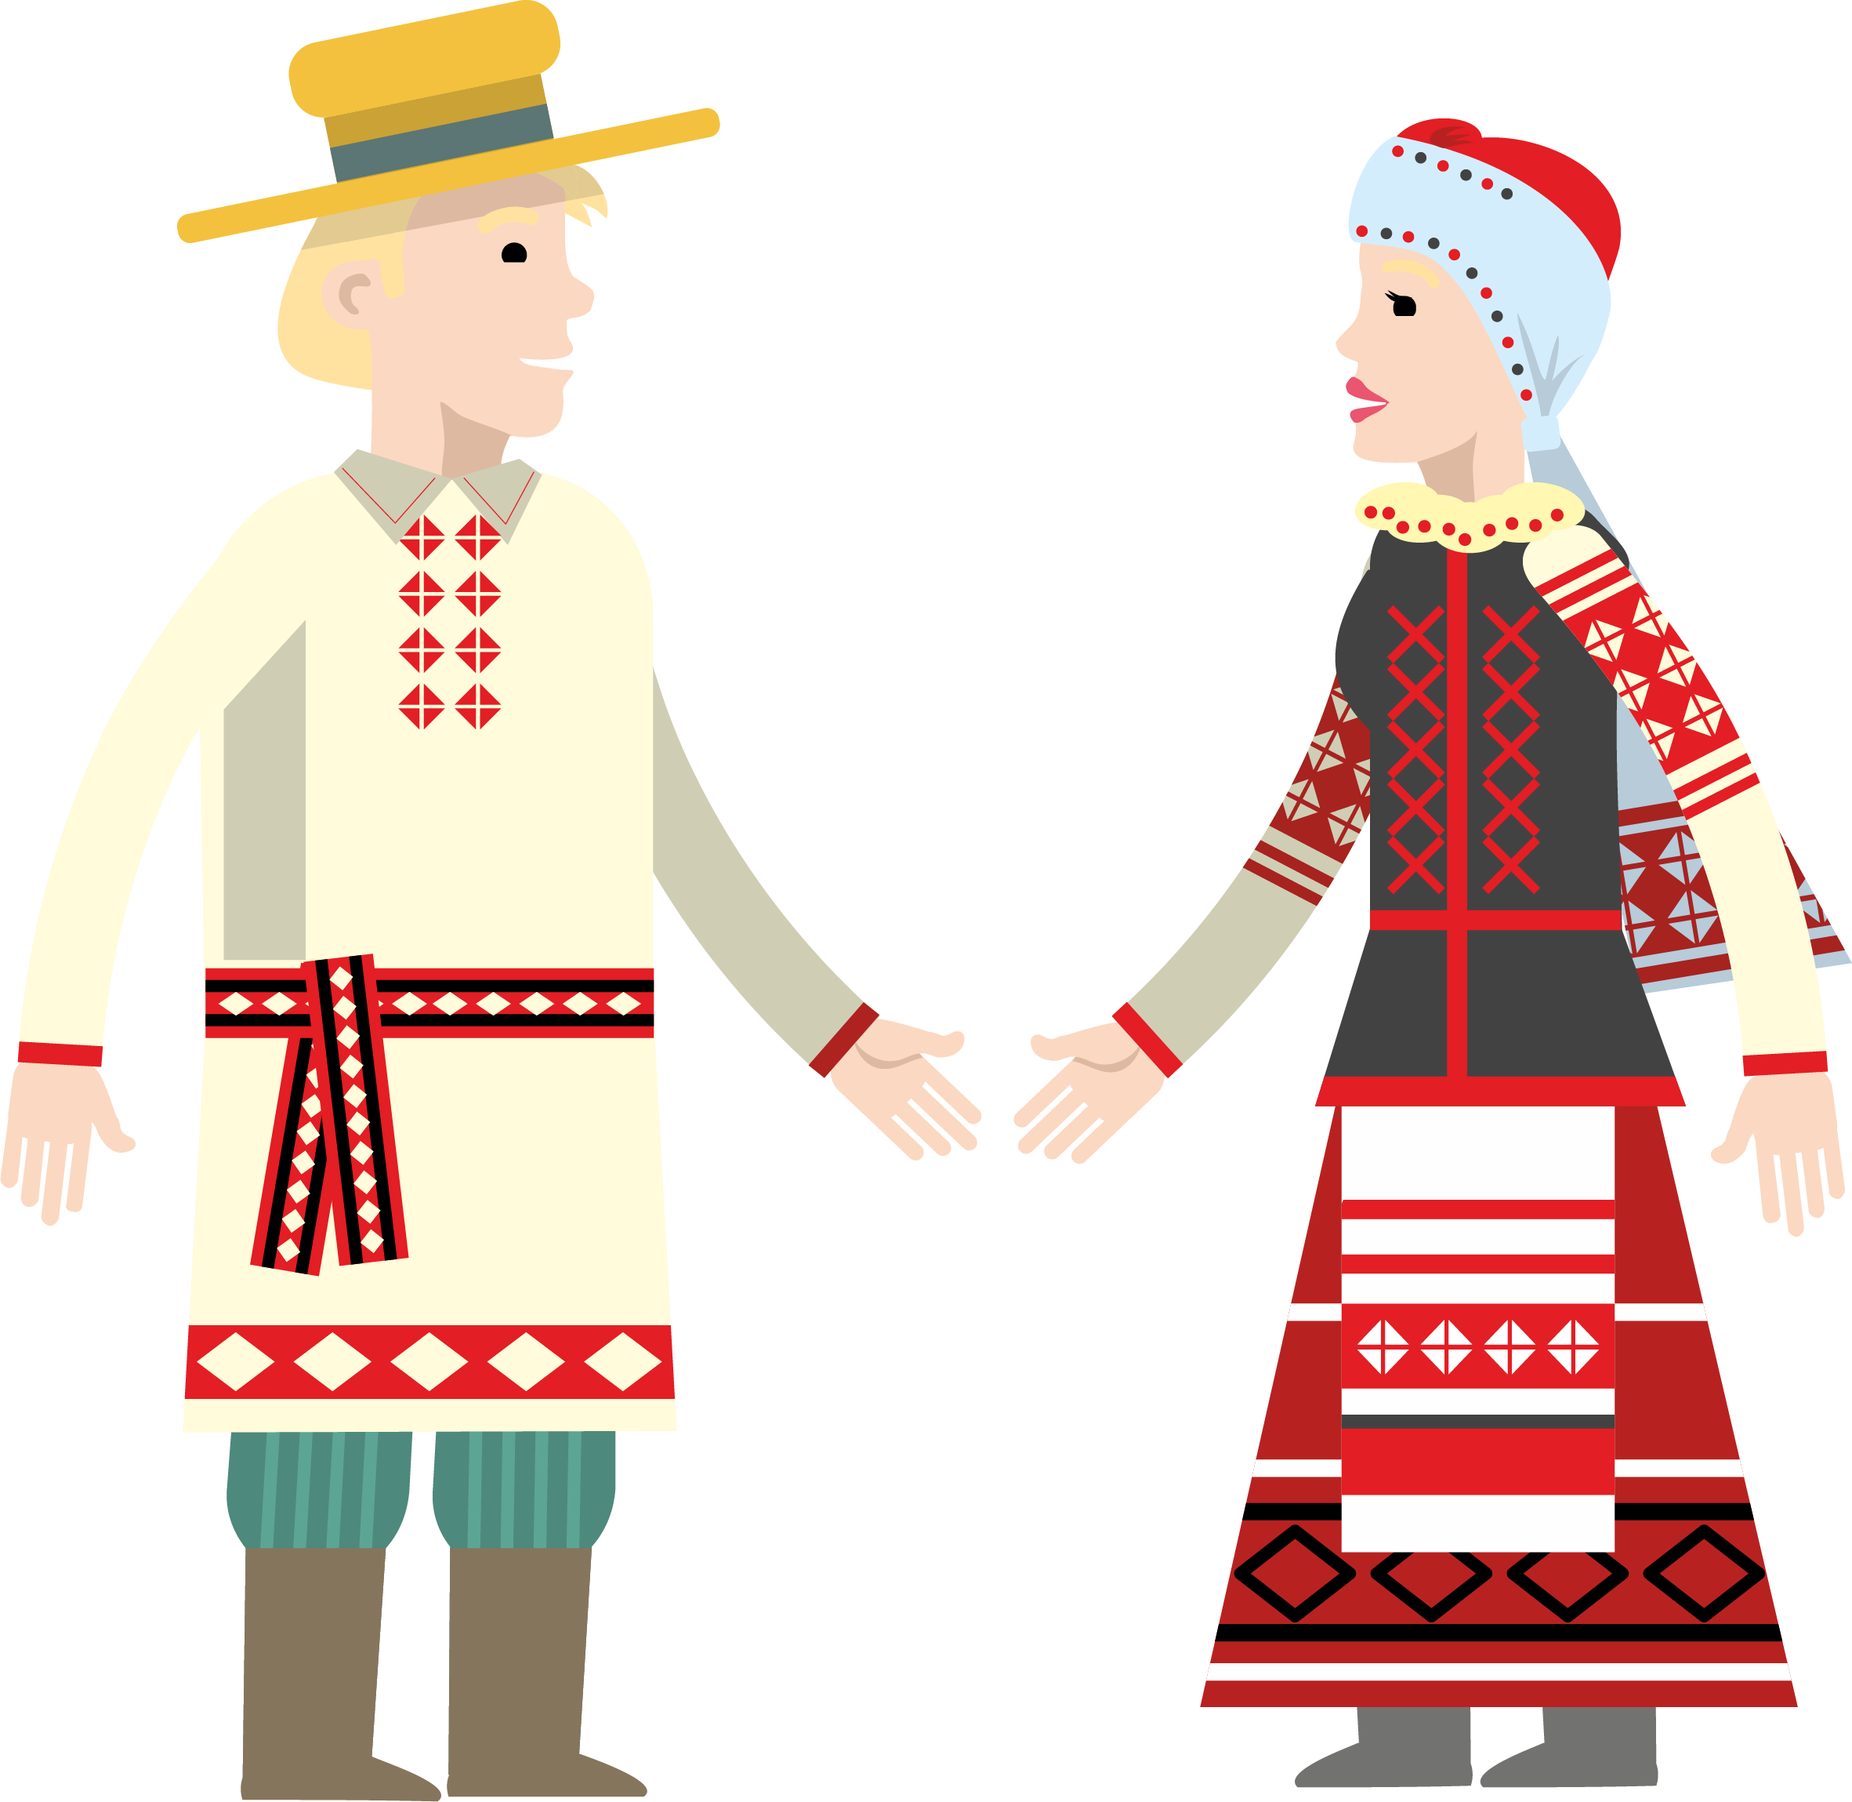

ЗЕМЛЯКІ


ШЧЫТ
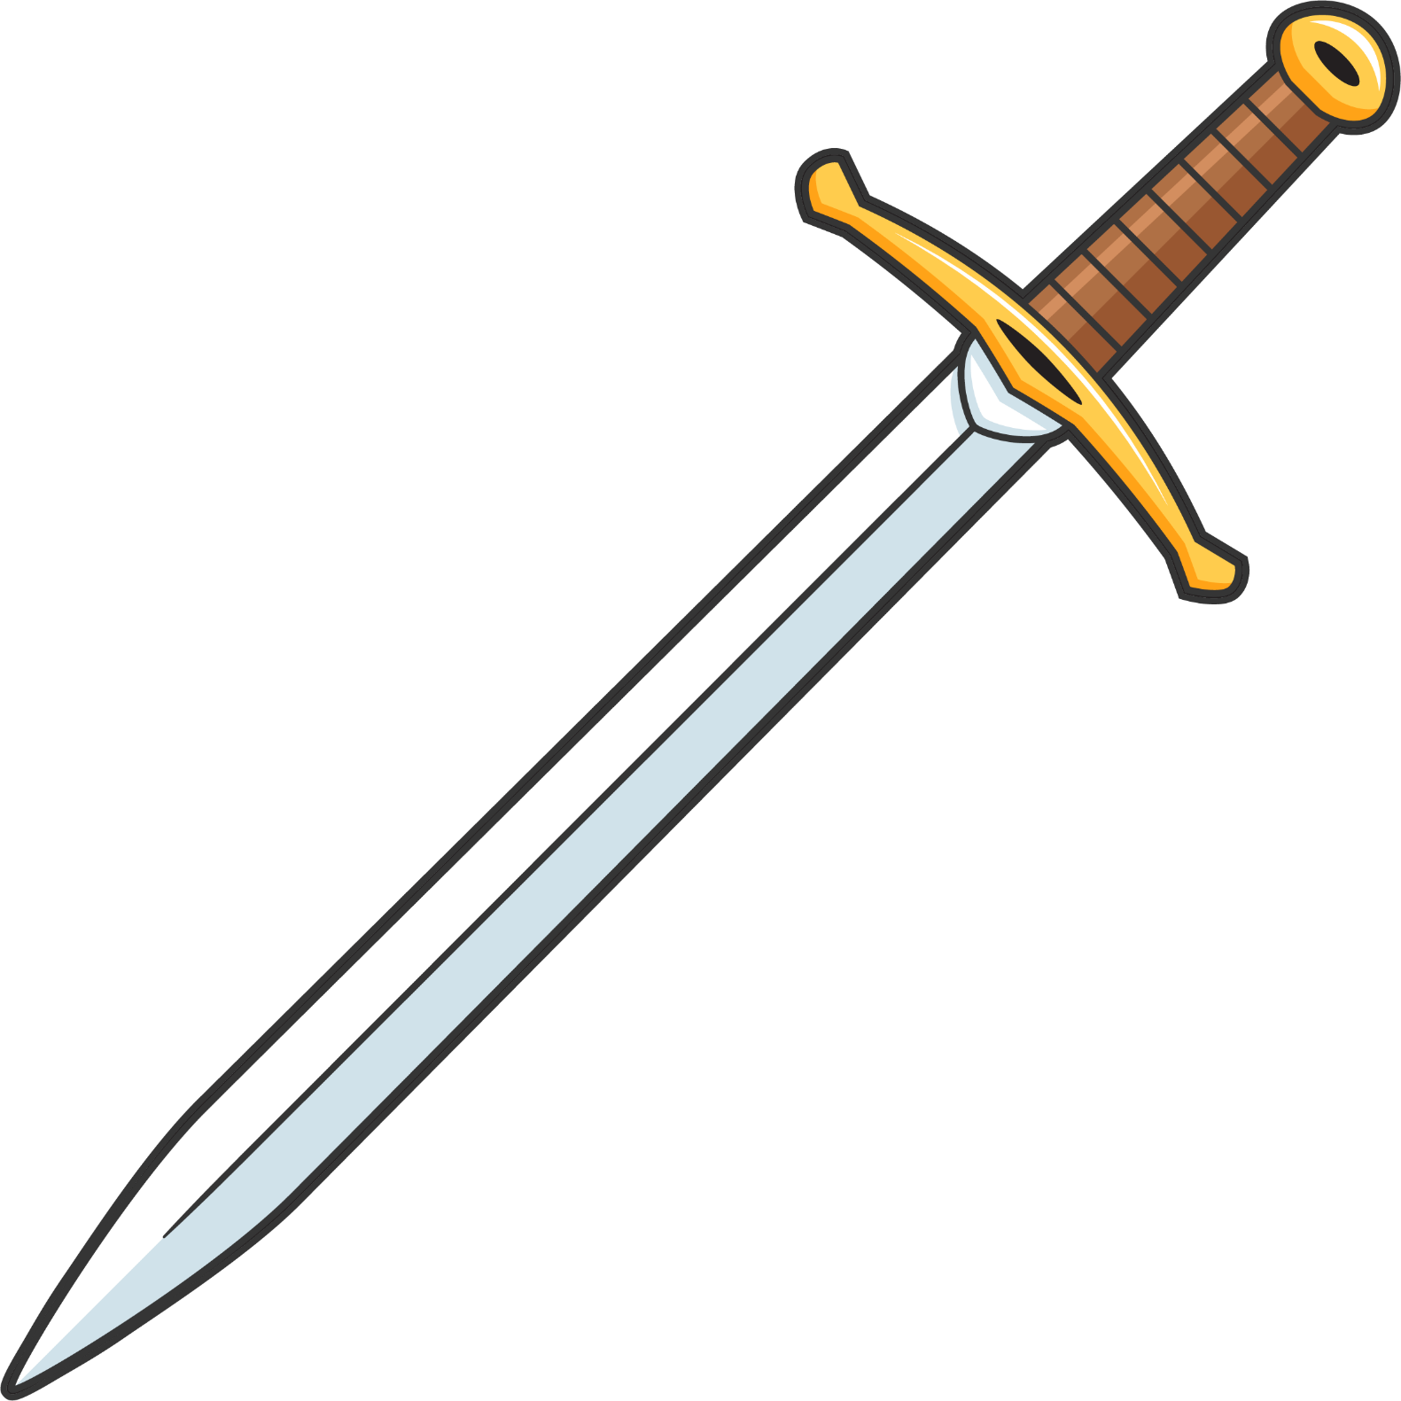

МЕЧ
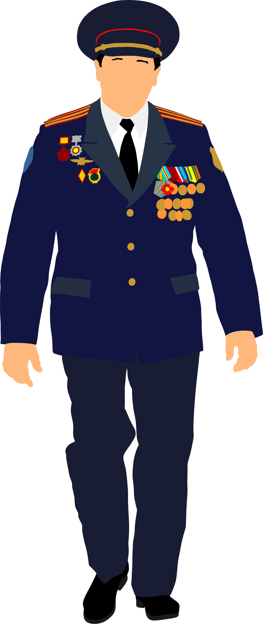

ВЕТЭРАН
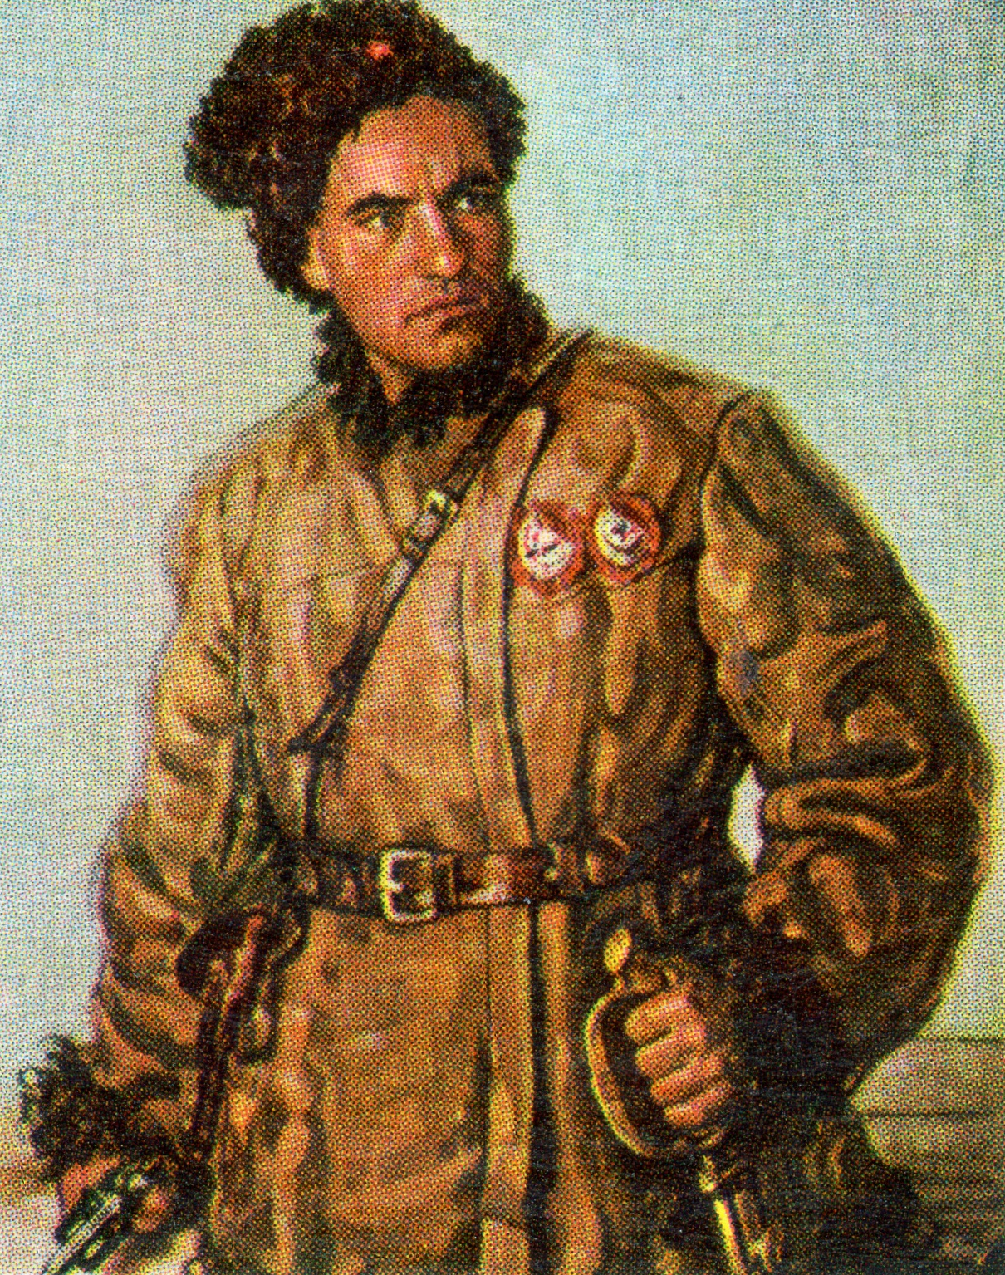

ПАРТЫЗАН

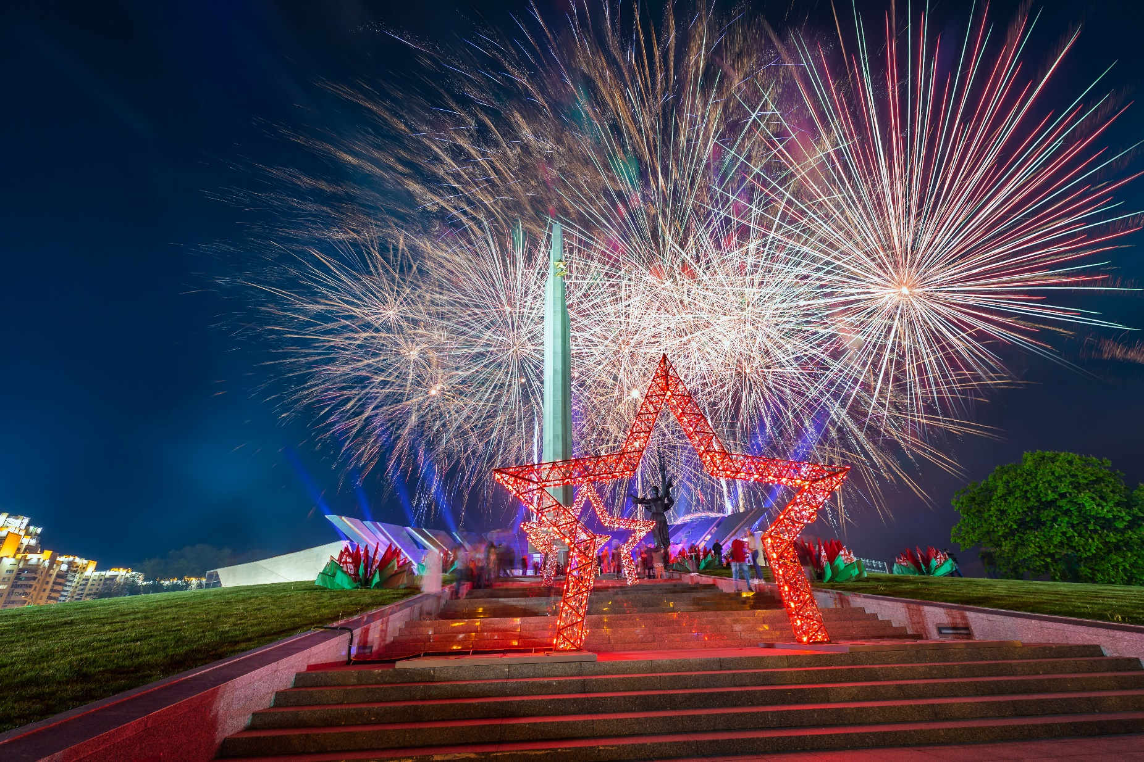
ПЕРАМОГА


МЕДАЛЬ



УРАЧ

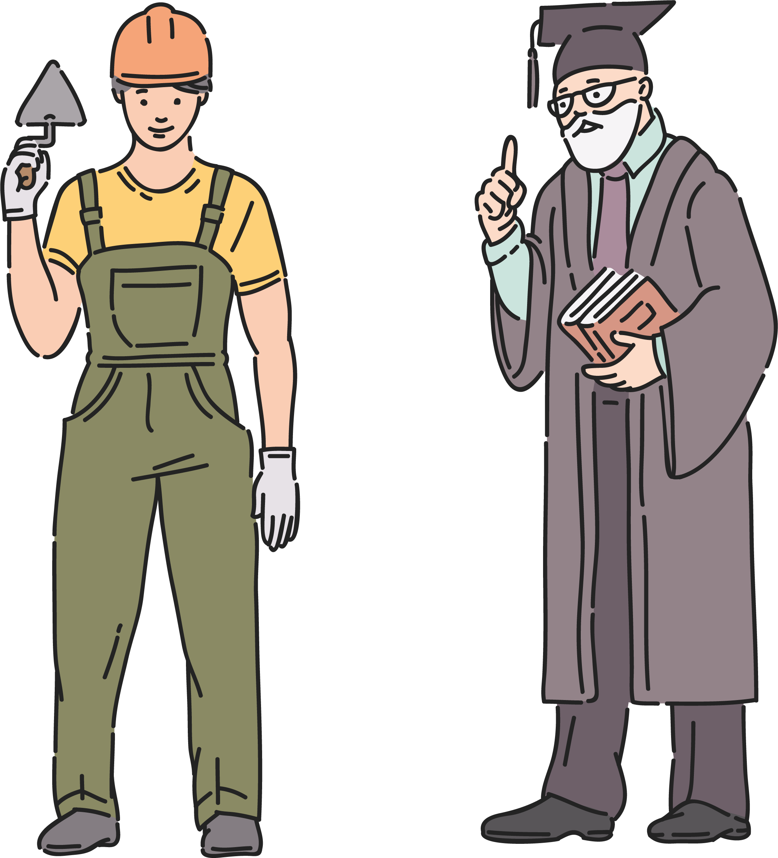
ВУЧОНЫ / НАВУКОВЕЦ
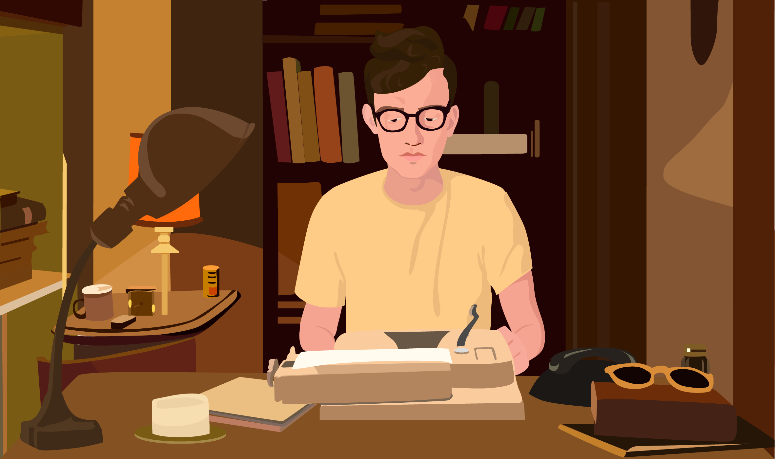
ПІСЬМЕННІК
РАБОЧЫ

Ілюстрацыйны матэрыял выкарыстаны з наступных фотабанкаў: freepik.com, shutterstock.com.

